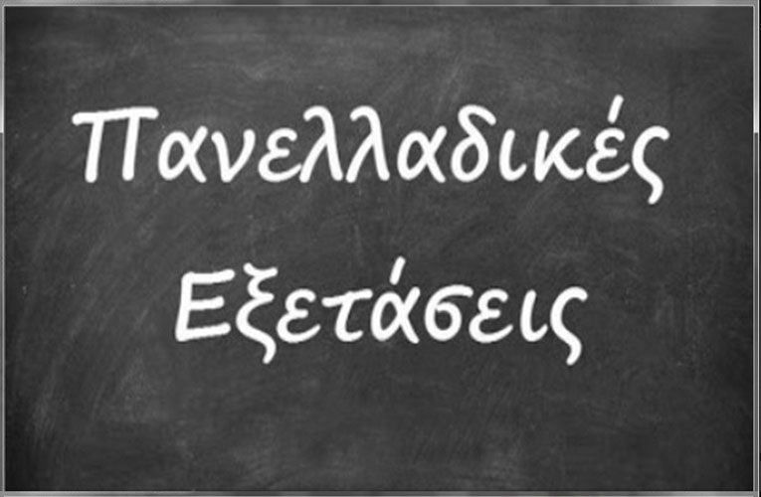

**Υποβολή Αίτησης - Δήλωσης Συμμετοχής στις Πανελλαδικές Εξετάσεις Γενικών Λυκείων 2025**

(Εγκύκλιος Υπουργείου Παιδείας Φ251/143108/Α5/28-11-2024)

Σύμφωνα με την εγκύκλιο του ΥΠΑΙ.Θ.Α.. από την ***Παρασκευή 29 Νοεμβρίου μέχρι και την Παρασκευή 20 Δεκεμβρίου 2024*** μπορούν οι υποψήφιοι να προσέλθουν στα Λύκεια για να υποβάλλουν την αίτηση – δήλωση στις Πανελλαδικές Εξετάσεις Γενικών Λυκείων έτους 2025. Στις Πανελλαδικές εξετάσεις ΓΕ.Λ. συμμετέχουν:

1. μαθητές της τελευταίας τάξης που επιθυμούν την πρόσβαση στην τριτοβάθμια εκπαίδευση και

2. απόφοιτοι παρελθόντων ετών που το επιθυμούν. Σημείωση: Την Αίτηση – Δήλωση υποβάλλουν οι κάτοχοι απολυτηρίου Γενικού Λυκείου ή Ενιαίου Λυκείου ή άλλου τύπου Λυκείου ή αντίστοιχου Σχολείου Δευτεροβάθμιας Εκπαίδευσης ή δευτεροβάθμιου κύκλου σπουδών Επαγγελματικού Λυκείου (ΕΠΑΛ), καθώς και οι κάτοχοι ισότιμου τίτλου Επαγγελματικού Λυκείου (πτυχίο Β΄ κύκλου ΤΕΕ, ΤΕΛ, ΕΠΛ), εφόσον επιθυμούν να συμμετάσχουν στις Πανελλαδικές Εξετάσεις του Γενικού Λυκείου οποιοδήποτε άλλο έτος από αυτό που απέκτησαν τον απολυτήριο τίτλο τους.

Ο/η υποψήφιος/α στην αίτηση – δήλωση, που υποβάλλεται ηλεκτρονικά στα Λύκεια δηλώνει:

Α. Την Ομάδα Προσανατολισμού στα τέσσερα (4) μαθήματα της οποίας θα εξεταστεί πανελλαδικά, για να έχει πρόσβαση σε ένα επιστημονικό πεδίο (συγκεκριμένο που συνδέεται με την Ομάδα Προσανατολισμού που δηλώνει).

*Οι απόφοιτοι έχουν δικαίωμα να επιλέξουν όποια Ομάδα Προσανατολισμού επιθυμούν, δηλαδή έχουν το δικαίωμα αλλαγής Ο.Π.*

Β. τα ειδικά μαθήματα που τυχόν επιθυμεί να εξεταστεί. Δηλαδή Ξένη γλώσσα (Αγγλικά – Γαλλικά – Γερμανικά – Ισπανικά – Ιταλικά), Σχέδιο (Ελεύθερο – Γραμμικό) και Αρμονία – Έλεγχος Μουσικών Ακουστικών Ικανοτήτων.

Γ. εάν επιθυμεί να είναι υποψήφιος/α για τις:

* Στρατιωτικές Σχολές
* Αστυνομικές Σχολές
* Σχολές Πυροσβεστικής Ακαδημίας
* Σχολές Λιμενικού Σώματος
* Σχολές Ακαδημιών Εμπορικού Ναυτικού
* ΤΕΦΑΑ

Η δήλωση για τα παραπάνω τμήματα - σχολές είναι δεσμευτική μόνο για τους υποψηφίους ΤΕΦΑΑ, για τα υπόλοιπα είναι προαιρετική – ενδεικτική της επιθυμίας τους. Για να μπορέσει να συμμετάσχει στις εισαγωγικές διαδικασίες (προκαταρκτικές δοκιμασίες) θα πρέπει να υποβάλλει αίτηση απευθείας στο Στρατό-Αστυνομία-Λιμενικό-Πυροσβεστική ή στο Εμπορικό Ναυτικό στις Ημερομηνίες που θα ορίζονται στις προκηρύξεις που θα εκδώσουν τα αρμόδια Υπουργεία το προσεχές διάστημα.

Δ. Στην ίδια προθεσμία υποβάλλουν ξεχωριστή αίτηση (παράρτημα) όσοι υποψήφιοι ενδιαφέρονται για την εισαγωγή τους στα πέντε (5) Μουσικά Τμήματα για τα οποία με την Υπουργική Απόφαση διαφοροποιείται ο τρόπος εισαγωγής τις σχολές αυτές (Αριθμ. Φ.253/66947/Α5/2023, ΦΕΚ τ. Β΄ 3927).

**ΑΠΑΡΑΙΤΗΤΑ ΔΙΚΑΙΟΛΟΓΗΤΙΚΑ:**

1. **Μαθητές:** Γενικά οι μαθητές/ριες υποβάλλουν την Αίτηση-Δήλωση στο Λύκειό τους χωρίς δικαιολογητικά, παρά μόνο με την επίδειξη ταυτότητας (ελληνικής ή ξένης)/διαβατηρίου (ελληνικού ή ξένου) ή άλλου επίσημου εγγράφου αποδεικτικού της ταυτοπροσωπίας τους, προκειμένου να ελεγχθεί η ορθή καταχώριση των στοιχείων.
2. **Απόφοιτοι:** Η Αίτηση-Δήλωση των αποφοίτων συνοδεύεται υποχρεωτικά από ευκρινές φωτοαντίγραφο του τίτλου απόλυσης σχολείου Δευτεροβάθμιας Εκπαίδευσης και την επίδειξη ταυτότητας/διαβατηρίου ή άλλου επίσημου εγγράφου αποδεικτικού της ταυτοπροσωπίας τους (όπως παραπάνω), προκειμένου να ελεγχθεί η ορθή καταχώριση των στοιχείων.

***Η υποβολή της Αίτησης – Δήλωσης είναι καθοριστική και δεσμευτική για όλους τους υποψηφίους/ες που θα συμμετάσχουν στις πανελλαδικές εξετάσεις ΓΕΛ. Μετά την υποβολή της δεν τροποποιείται ούτε διορθώνεται.***

Αν ο/η υποψήφιος/α, παρότι υπέβαλε Αίτηση-Δήλωση, μετανιώσει και δεν συμμετάσχει τελικά στις εξετάσεις, δεν θα μπει στη διαδικασία επιλογής για εισαγωγή στην τριτοβάθμια εκπαίδευση μέσω πανελλαδικών εξετάσεων το ίδιο έτος. Ωστόσο, αυτός ο/η υποψήφιος/α θα μπορεί οποιοδήποτε επόμενο έτος να συμμετάσχει στις πανελλαδικές εξετάσεις.

**ΥΠΟΨΗΦΙΟΙ ΓΙΑ ΤΟ 10% ΤΩΝ ΘΕΣΕΩΝ (χωρίς νέα εξέταση)**

Υποψήφιοι για το 10% των θέσεων χωρίς νέα εξέταση δικαιούνται να είναι όσοι συμμετείχαν στις πανελλαδικές εξετάσεις των Ημερήσιων ΓΕΛ το 2023 ή το 2024.

Οι υποψήφιοι/ες για το 10% των θέσεων εισακτέων χωρίς νέα εξέταση δεν υποβάλλουν Αίτηση-Δήλωση, αλλά κατευθείαν μηχανογραφικό δελτίο. Αν τυχόν επιθυμούν εισαγωγή σε Στρατό, Αστυνομία, Πυροσβεστική, Λιμενικό, ΑΕΝ, υποβάλλουν σχετική αίτηση στο αρμόδιο Υπουργείο και συμμετέχουν στις προκαταρκτικές εξετάσεις στο διάστημα που αυτές θα ορίσουν.

Όσοι υποψήφιοι για το 10% επιθυμούν την εισαγωγή τους στα ΤΕΦΑΑ, δεν δικαιούνται να συμμετάσχουν εκ νέου στις πρακτικές δοκιμασίες (αγωνίσματα), άρα συμμετέχουν στη διαδικασία με βάση τις επιδόσεις τους από τη τελευταία συμμετοχή τους στις πρακτικές δοκιμασίες.

Επίσης υπενθυμίζεται ότι όσοι υποψήφιοι/ες συμμετέχουν στις επαναληπτικές πανελλαδικές εξετάσεις, δεν δικαιούνται να είναι υποψήφιοι για το 10% των θέσεων (χάνουν το δικαίωμα για τη φετινή χρονιά).

Τέλος, διευκρινίζεται ότι για την εισαγωγή στα 5 Μουσικά Τμήματα με τη νέα διαδικασία απαιτείται κάθε χρόνο νέα εξέταση και συνεπώς στα 5 Μουσικά Τμήματα δεν μπορεί να εισαχθεί κάποιος με το 10%, χωρίς νέα εξέταση.

**Για περισσότερες πληροφορίες μπορείτε να απευθύνεστε στο**

**1ο ΓΕΝΙΚΟ ΛΥΚΕΙΟ ΑΛΕΞΑΝΔΡΕΙΑΣ (ώρες λειτουργίας σχολείου)**

**Τηλέφωνο επικοινωνίας: 23330 22025**

**e-mail:** [**1lykalndr@sch.gr**](mailto:1lykalndr@sch.gr)